Алгоритм регистрации на программу обучения в рамках федерального проекта «Содействие занятости», национального проекта «Демография» - «Менеджмент в малом и среднем бизнесе». Совместный проект Иркутского государственного университета и РАНХиГС.

- Регистрация проходит онлайн. Необходимо зайти на сайт «Работа России» https://trudvsem.ru/
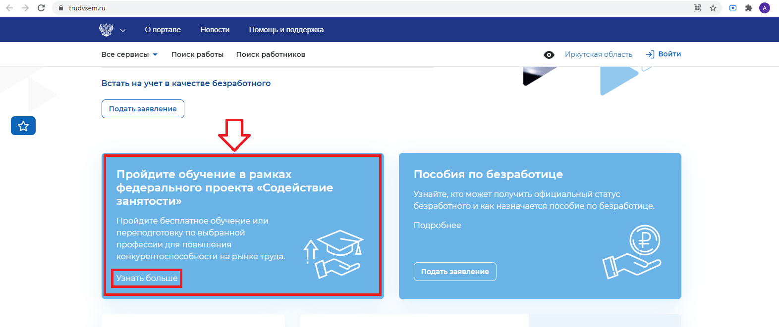
- Выбрать на главной странице раздел «Пройдите обучение в рамках федерального проекта «Содействие занятости»
- Кликнуть «Узнать больше»
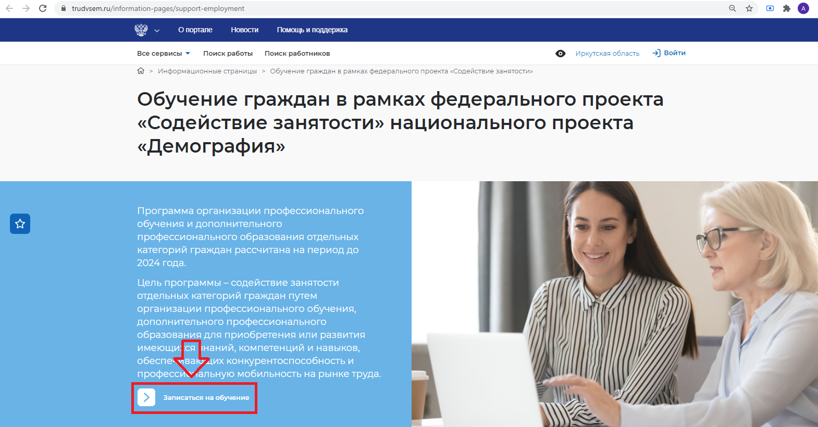
- Перейти на страницу и кликнуть «Записаться на обучение»

- Далее – вход в систему. Вы можете войти с помощью учетной записи «Госуслуги» или зарегистрироваться. Предпочтительнее входить в систему через «Госуслуги», так как вся информация будет внесена автоматически и на проверку Вашей заявки уйдёт меньше времени.
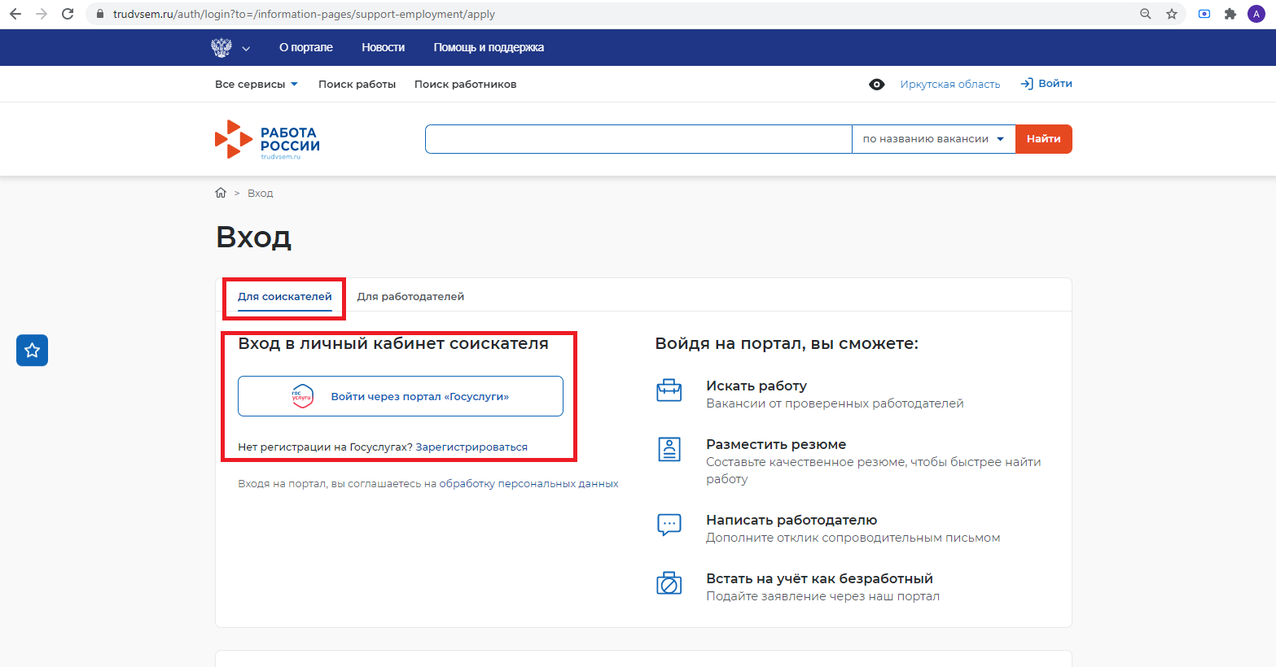
- Войдя в систему Вам нужно будет выбрать свои:
  - «Категорию» - согласно предлагаемому выбору;
  - «Регион» - Иркутская область;
  - «Компетенцию» - Менеджмент в малом и среднем бизнесе;
  - «Место обучения» - ИГУ, Иркутск, Карла Маркса, 1;
  - «Персональные данные» - система сама поставит их, если вы регистрируетесь с учетной записью «Госуслуги», нужно только выбрать регион и город проживания.
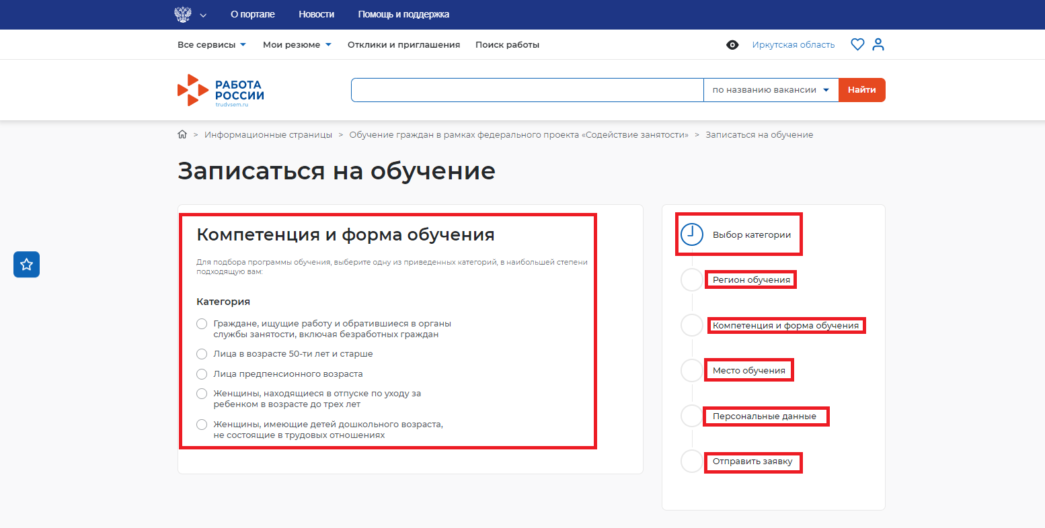
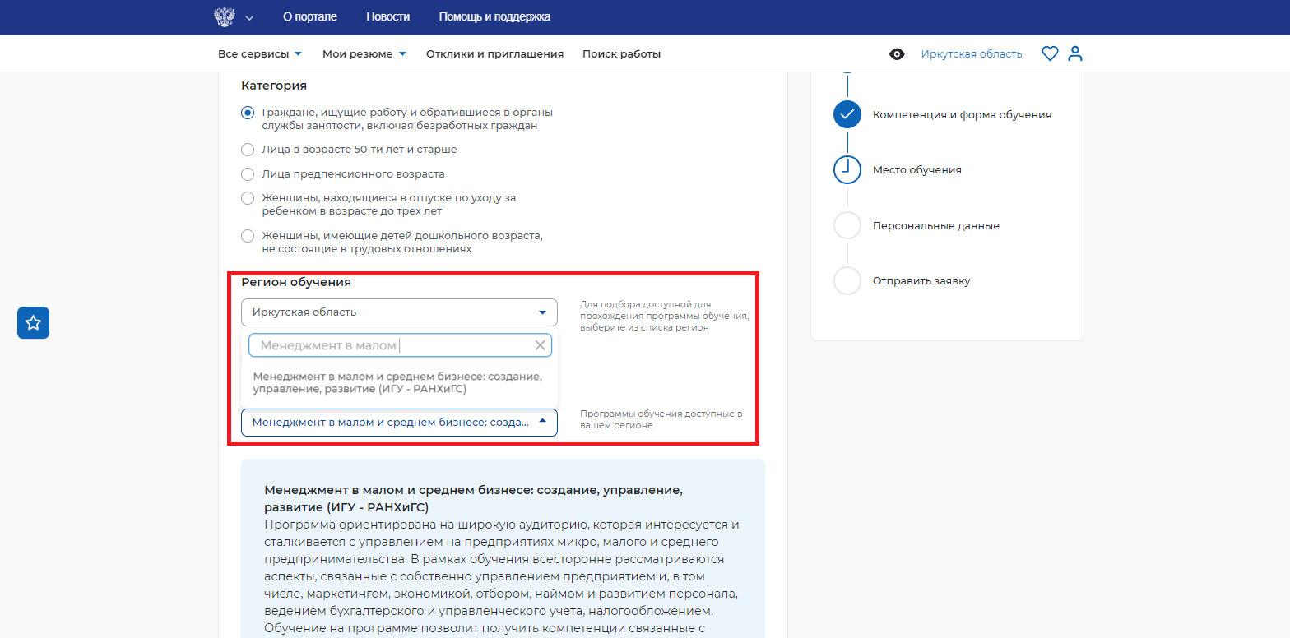
- Поставить галочку о согласии на обработку персональных данных.
- Отправить заявку на обучение.
- Спустя несколько дней Вам на почту, указанную при регистрации придёт письмо от адресата - РАНХиГС — Содействие занятости info@system-ranepa.ru где попросят предоставить дополнительные сведения об уровне Вашего образования и опыте работы. Пройдите по ссылке из письма и заполните анкету.
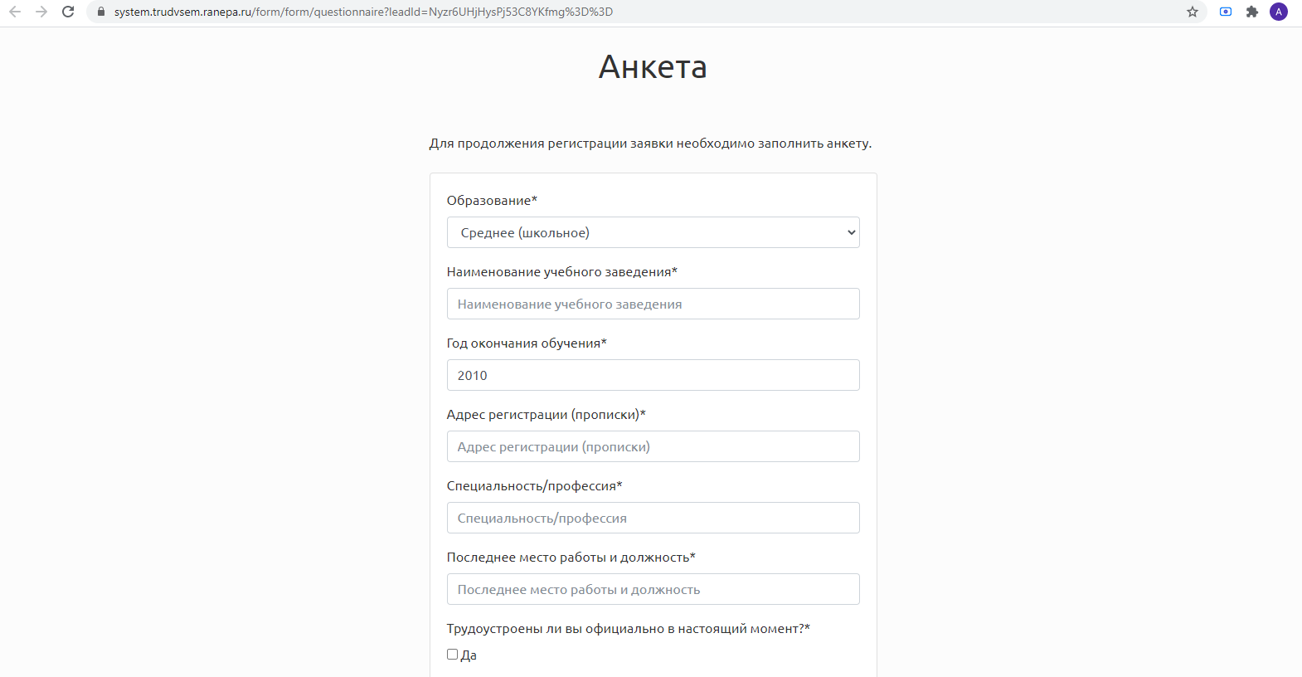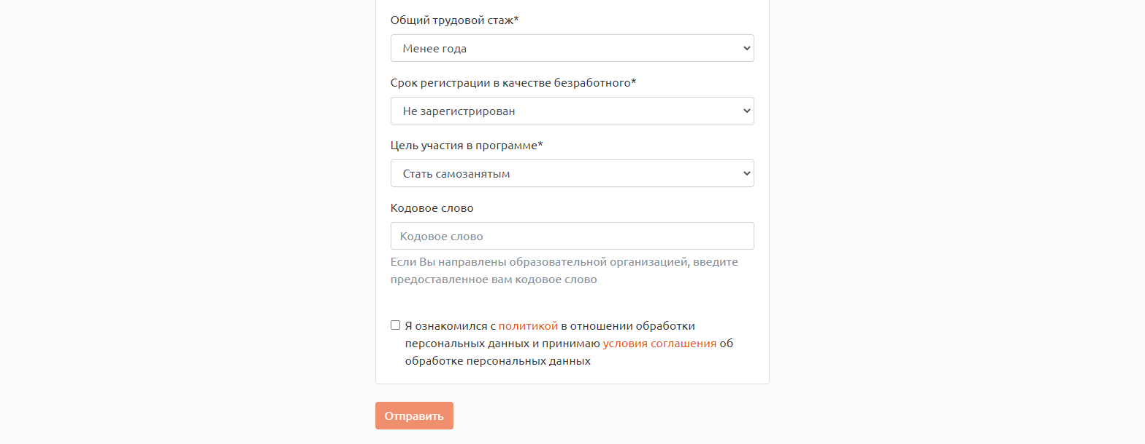
- «Кодовое слово» не указывать, для Вас это неактуальный раздел анкеты.
- Обязательно поставьте галочку о согласии на обработку персональных данных.
- После проверки анкеты Ваша заявка на участие будет одобрена и с адреса, что и ранее придёт письмо с темой «Запрос документов для зачисления».
- Пройдите по ссылке в анкете и прикрепите сканы или фотографии необходимых документов.
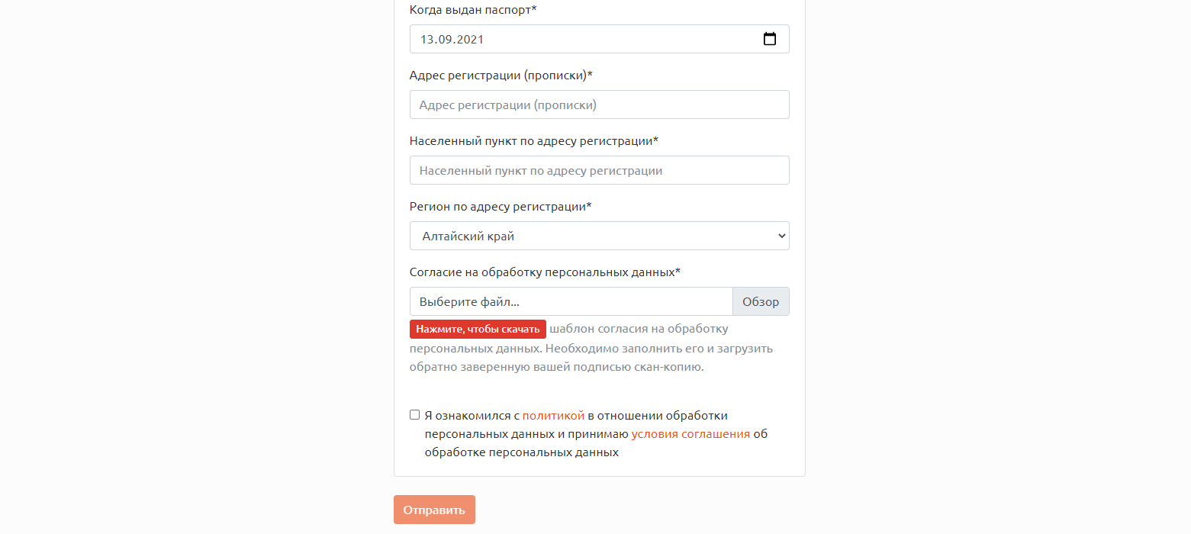
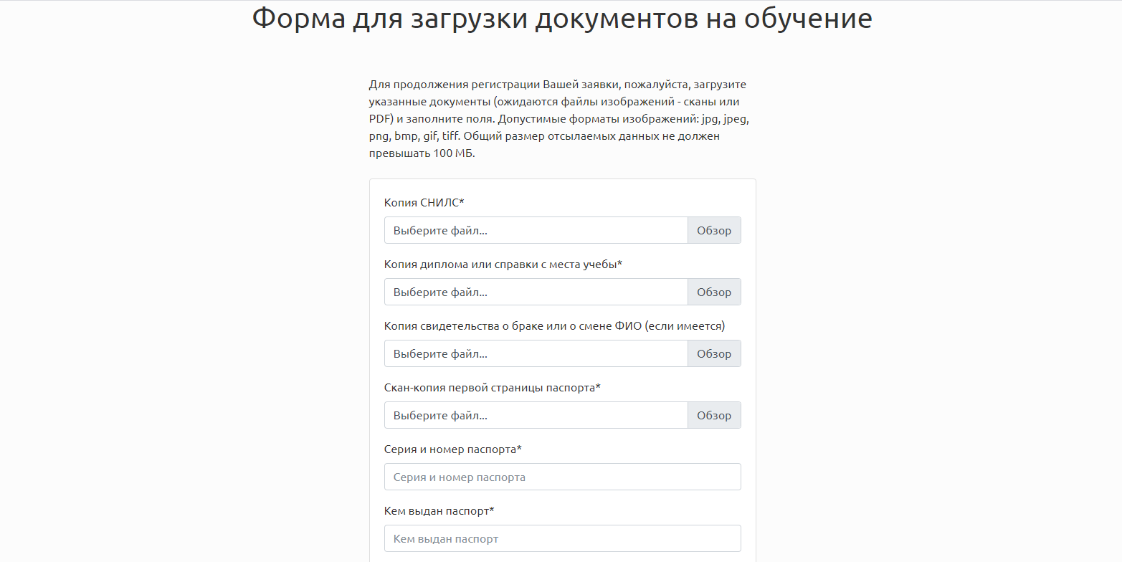
- Это финальный шаг и после этого Вы будете направлены на обучение в ИГУ.
- По всем вопросам Вы можете обратиться по телефону: (3952) 24-19-02 или на адрес электронной почте grant@buk.irk.ru

